

**LAPORAN PRAKTIKUM**

* **Identitas Praktikum**

Nama MK : Struktur Data

Kode MK : CCK2AAB4

Bobot SKS : 4 SKS

Tempat : L-Program, Gedung DC, lantai 3

Hari, tanggal : Selasa, 22 Oktober 2024

Jam : 12:30-15:30 WIB

Topik praktikum : Modul-5 SINGLE LINKED LIST (BAGIAN KEDUA)

* **Identitas Mahasiswa**

Nama lengkap : Afad Fath Musyarof Halim

NIM : 2211104030

Program Studi : S-1 Software Engineering

* **Hasil Praktikum** 
  1. Searching

Pencarian dalam sebuah list adalah proses iterasi melalui setiap elemen dalam list untuk menemukan elemen tertentu. Proses ini akan berhenti ketika elemen yang dicari ditemukan.

Fungsi yang digunakan untuk Searching di SLL:

Penjelasan:

* Node head berisi SLL, int key adalah value yang ingin dicari
* Node Current berisi urutan data saat ini
* Iterasikan selama Current tidak kosong
  + Jika data dari Current sesuai dengan key maka kembalian nilai key, jika tidak menuju ke urutan data selanjutnya
* Jika sampai urutan terakhir tidak ditemukan key maka akan mengembalikan nilai nullptr (Tidak ada)  
  1. Latihan
     1. Buatlah ADT Single Linked List
* Coding
  + Singlelist.h  
    A screen shot of a computer program

    Description automatically generated
  + Singlelist.cpp  
    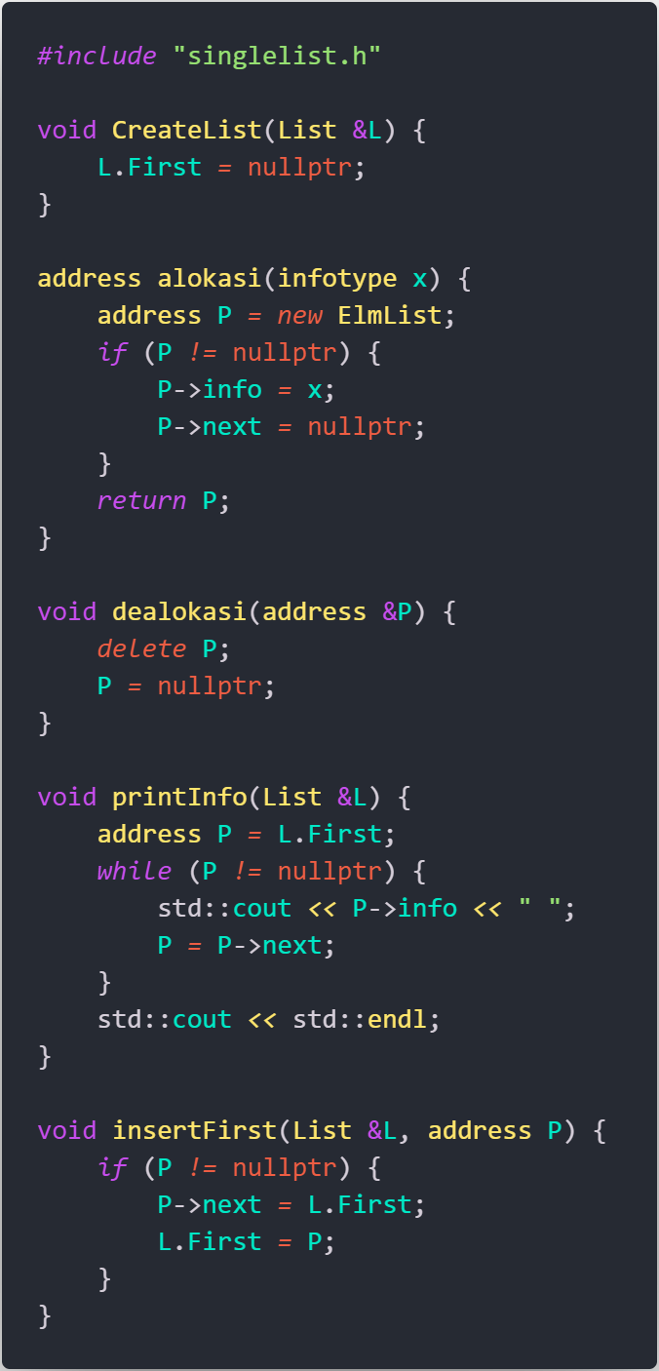
  + Main.cpp  
    A screenshot of a computer program

    Description automatically generated
* Output  
  A computer screen shot of a computer code

  Description automatically generated
  + 1. Carilah elemen dengan info 8 dengan membuat fungsi baru.   
       fungsi findElm( L : List, x : infotype ) : address
* Coding
  + Tambahan singlelist.h  
    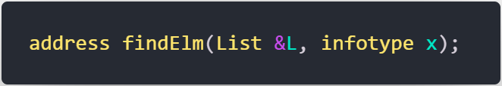
  + Tambahan singlelist.cpp  
    A computer screen shot of a code

    Description automatically generated
  + Tambahan main.cpp  
    A screenshot of a computer code

    Description automatically generated
* Output  
  A screenshot of a computer code

  Description automatically generated  
  + 1. Hitunglah jumlah total info seluruh elemen
* Coding
  + Tambahan singlelist.h  
    A black background with yellow text

    Description automatically generated
  + Tambahan singlelist.cpp  
    A computer code with colorful text

    Description automatically generated
  + Tambahan main.cpp  
    A screen shot of a computer

    Description automatically generated
* Output  
  A screen shot of a computer program

  Description automatically generated